Καλημέρα και καλή εβδομάδα παιδάκια,
Θέλω να πάτε στο βιβλίο της Γλώσσας, σελ.19 και να διαβάσετε τα 2 ποιήματα «Πατρίδα» & «Ελλάδα».
Το ποίημα του Γιώργου Μαρίνου μας μιλάει για μια μικρή χώρα με παραθαλάσσια (1^{η} στροφή) και ορεινά μέρη (2^{η} στροφή). Η χώρα αυτή, την οποία ο ποιητής αποκαλεί πατρίδα δεν είναι άλλη από την Ελλάδα μας.
Στο ποίημα της Μαρίας Γουμενοπούλου, δίνονται διάφορες εικόνες από τις ομορφιές της Ελλάδας, όπως το ηλιόλουστο τοπίο της, οι θάλασσες με τις βαρκούλες, τα ερημοκλήσια στα βουνά, εκτάσεις με αμπέλια και ελιές και πολλά αρχαία μνημεία.
Μοιάζουν πολύ τα 2 ποιήματα, μιλάνε για τις ομορφιές της Ελλάδας και έχουν 3 στροφές και τα δυο.
1^{η} εργασία: Διάβασε καλά και τα 2 ποιήματα. Στη σελ.20 διάβασε αυτό που σου λέει η Βάγια και συμπλήρωσε τον πίνακα.
2^{η} εργασία: Αφού διαβάσεις τους κανόνες που σου στέλνω για τα ουδέτερα σε -μα, φτιάξε την φωτοτυπία. 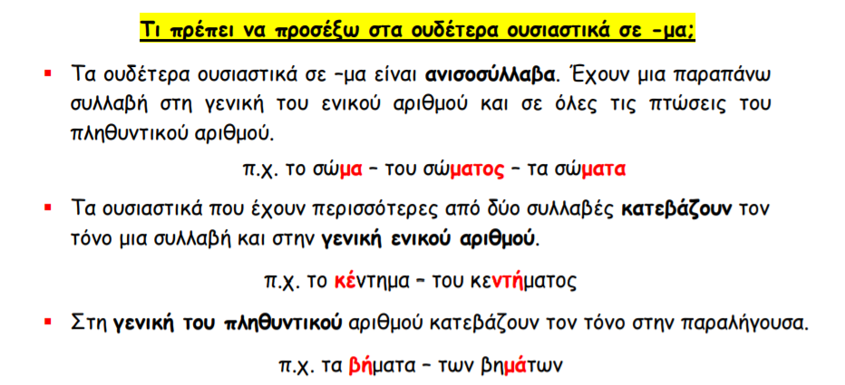
- https://www.youtube.com/watch?v=kiPVGoVSo1Q
